Resource: unfoldingWord® Open Bible Stories
unfoldingWord® Open Bible Stories © 2022 unfoldingWord. Released under CC BY-SA 4.0 license. unfoldingWord® Open Bible Stories has been adapted in the following languages: Tok Pisin, Arabic (عربي), French (Français), Hindi (हिंदी), Indonesian (Bahasa Indonesia), Portuguese (Português), Russian (Русский), Spanish (Español), Swahili (Kiswahili), and Simplified Chinese (简体中文) from unfoldingWord® Open Bible Stories © 2022 unfoldingWord. Released under CC BY-SA 4.0 license by Mission Mutual

unfoldingWord® Open Bible Stories

29. قصة العبد الذي لا يرحم

٢٩. قصة العبد الذي لا يرحم
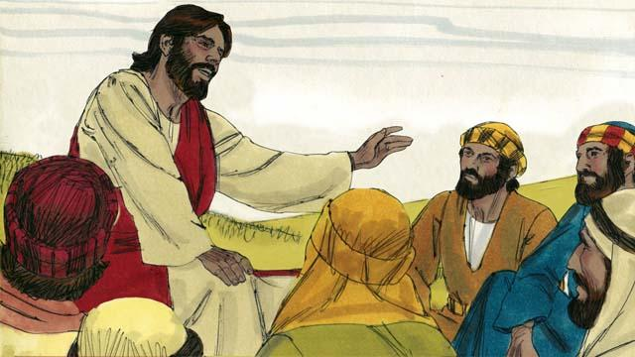
في أحد الأيام، سأل بطرس الرب يسوع، قائلًا: "يا معلم، كم مرة يجب أن أغفر لأخي عندما يخطئ في حقي؟ هل إلى سبع مرات؟" فأجاب الرب يسوع، "ليس سبع مرات، بل سبعين مرة سبع مرات!" بهذا، كان الرب يسوع يقصد أنه يجب أن نغفر دائمًا. ثم روى الرب يسوع هذه القصة.
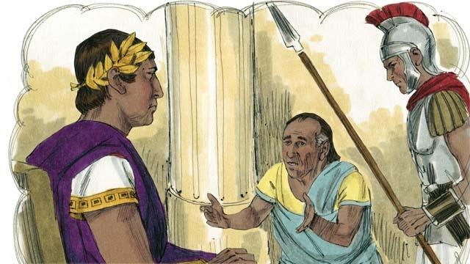
قال الرب يسوع: "يشبه ملكوت الله ملكًا أراد تسوية الحسابات مع عبيده. كان أحد عبيده مدينًا بمبلغ ضخم يعادل أجر 200,000 سنة من العمل."
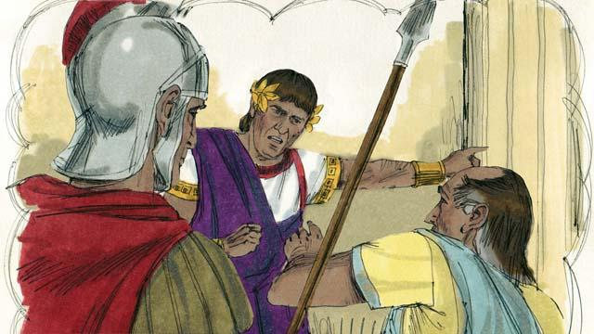
ولكن العبد لم يتمكن من سداد دينه، فقال الملك: "بيعوا هذا الرجل وأسرته عبيدًا لتسديد دينه."
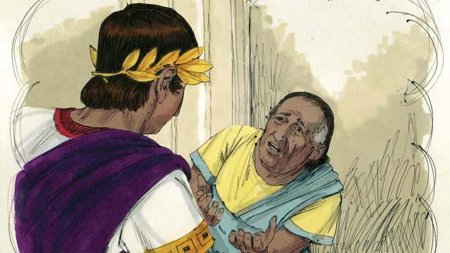
ركع العبد أمام الملك، وتوسل إليه قائلًا: "أرجوك كن صبورًا معي، وسأدفع لك المبلغ الذي أدين به كاملًا." شعر الملك بالشفقة على الخادم، لذا ألغى جميع ديونه وسمح له بالذهاب.
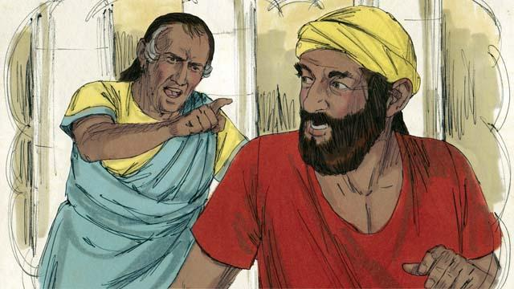
ولكن عندما خرج العبد من عند الملك، وجد زميلًا له كان مدينًا له بمبلغ يعادل أجر أربعة أشهر. أمسك العبد بزميله وقال، 'ادفع لي المال الذي تدين به لي!'
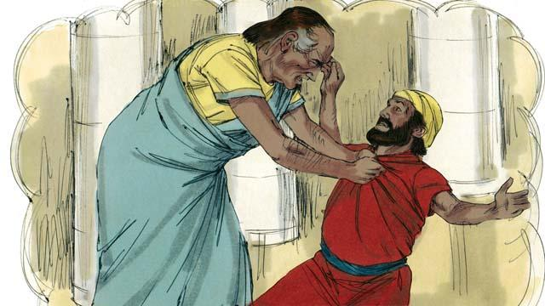
ركع العبد أمام زميله وتوسل، قائلًا: "أرجوك كن صبورًا معي، وسأدفع لك المبلغ الذي أدين لك به بالكامل." لكن بدلاً من ذلك، ألقى العبد زميله في السجن حتى يتمكن من سداد الدين.
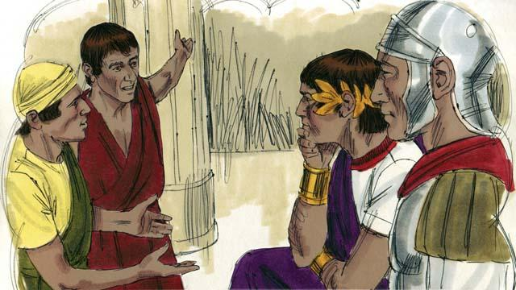
“شاهد بعض العبيد الآخرين ما حدث وشعروا بإنزعاج شديد. فتوجهوا إلى الملك وأخبروه بكل شيء.”
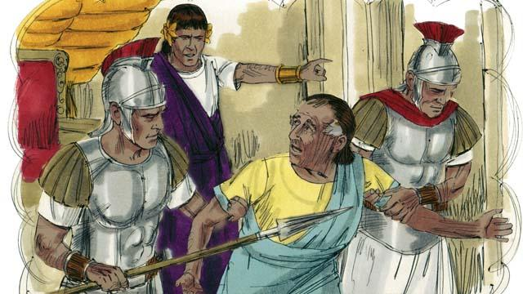
استدعى الملك العبد، وقال له: "أيها العبد الشرير! لقد سامحتك على دينك لأنك توسلت إلي. كان ينبغي عليك أن تفعل الشيء نفسه." كان الملك غاضبًا جدًا لدرجة أنه ألقى بالعبد الشرير في السجن إلى حين سداد كل دينه.
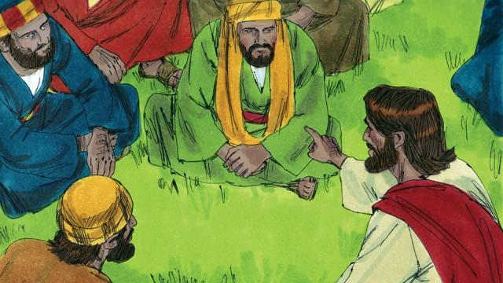
ثم قال الرب يسوع، "هذا ما سيفعله أبي السماوي لكل واحد منكم إذا لم تغفروا لأخواتكم من قلبكم."
قصة من الكتاب المقدس من: متى 18:21–35

